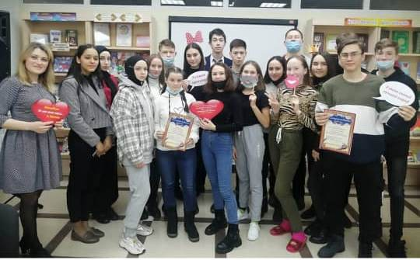

12 февраля отдел взрослых Балтасинской Центральной библиотеки отметил “День влюбленных в книгу”. Гостями мероприятия стали учащиеся 10-11 классов Балтасинской школы и гимназии. Команды блестяще завершили концовку классических произведений: “Галиябану” и “Ромео и Джульетта». В каждом задании учащиеся творчески , креативно мыслили, принимали активное участие в играх и конкурсах.

